МОСКОВСКИЙ АВИАЦИОННЫЙ ИНСТИТУТ

(НАЦИОНАЛЬНЫЙ ИССЛЕДОВАТЕЛЬСКИЙ УНИВЕРСИТЕТ)

Институт №8 «Информационные технологии и прикладная математика»

Кафедра 806 «Вычислительная математика и программирование»

**Лабораторная работа №7**

**по курсу «Методы, средства и технологии мультимедиа»**

**тема: «Множества Жюлиа и Мандельброта»**

Выполнил: А. О. Дубинин

Группа: 8О-407Б

Преподаватель: А.В. Крапивенко

Москва, 2021

1. **Цели**

Изучить процесс построения алгебраических фракталов и результаты их визуализации.

1. **Задание**

1. В среде программы FractInt рассмотреть классическую формулу z(n+1)=z(n)2+c (mandel). Увеличить масштаб, с помощью правой клавиши мыши изучить вид соответствующих множеств Жюлиа. В отчете привести пример связного множества Жюлиа, Канторовой пыли.

2. В качестве параметров формулы mandel задать:

· для группы 08-406: Real Perturbation of Z(0) = 0.05*n

· для группы 08-407: Imaginary Perturbation of Z(0) = 0.05*n

· для группы 08-408: Real Perturbation of Z(0) и Ima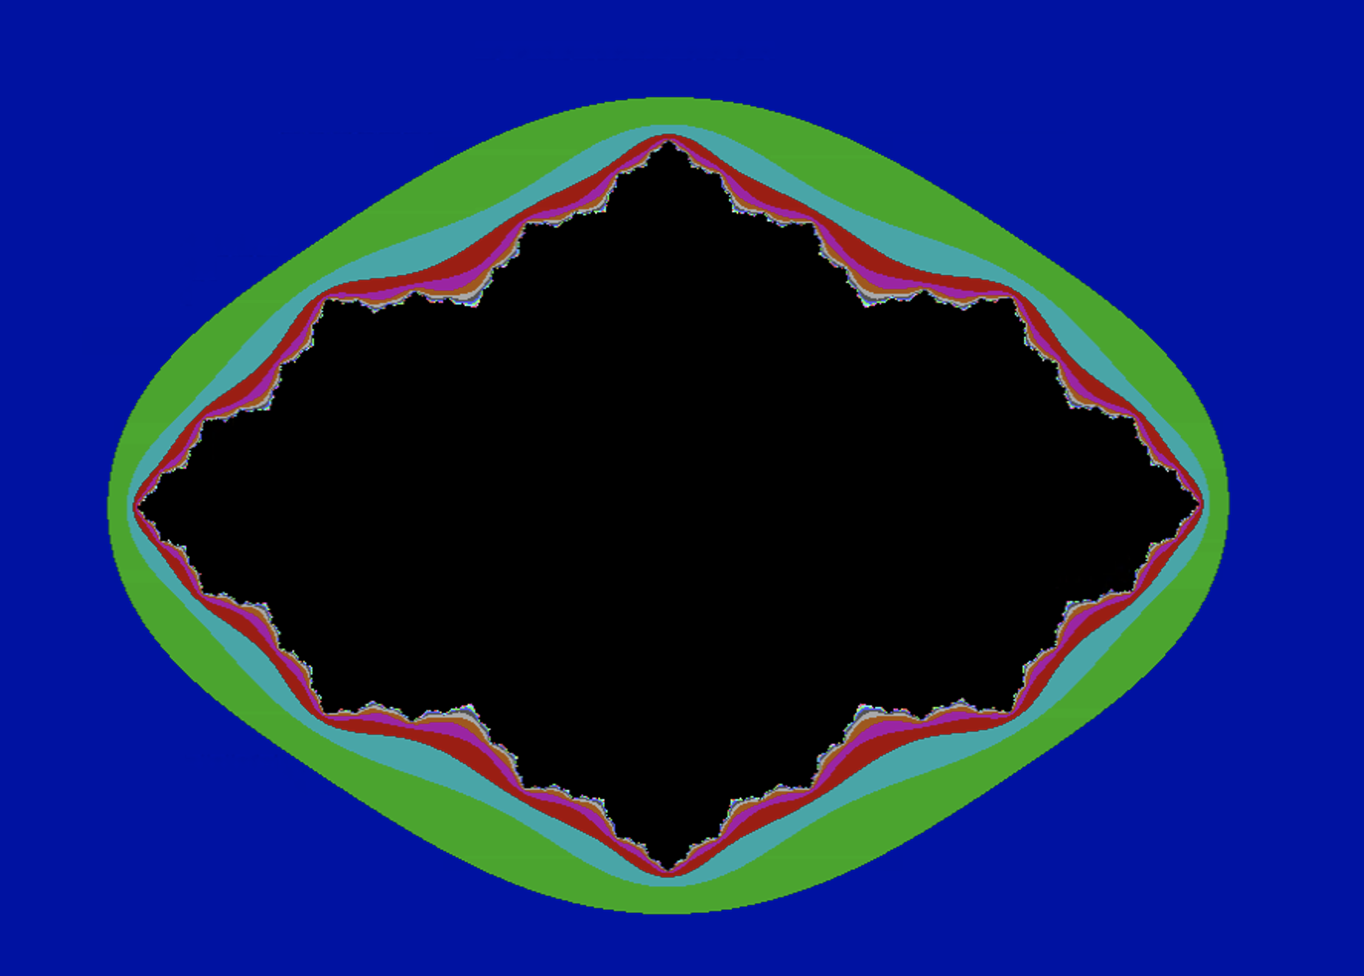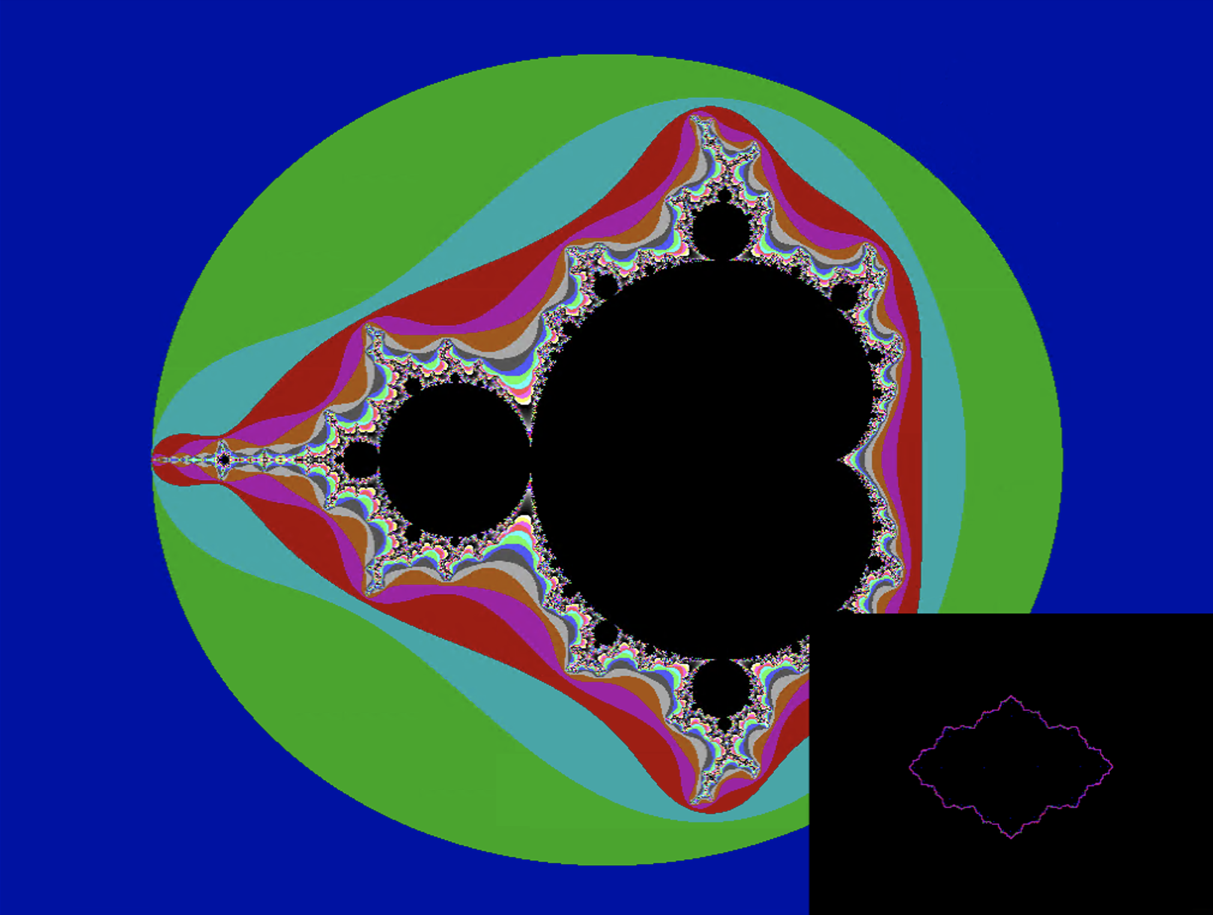ginary Perturbation of Z(0) = 0.05*n

где n – порядковый номер по списку.

3. Подобрать для формулы удобный вид с помощью клавиш позиционирования <PgUp> и <PgDown>, клавиш палитры <+> и <->; привести изображение в отчете.

4. Рассчитать неподвижную траекторию, привести пример точки, для которой последовательность будет ограничена.

1. **Программное обеспечение**

Fractint

1. **Описание хода выполнения ЛР**

Как было описано на лекции сначала я посмотрел на классическое множество Мандельброта(Mandel), с помощью пробела можно увидеть для выбранной точки множество Жюлиа(Julia).

После выхода за границы множества Мандельброта я перешел на соответствующее изображение множества Жюлиа, приблизил и разглядел Канторову пыль:

Для выполнения своего варианта я зашел в меню, выбрал фрактал mandel, а также настроил параметр Imaginary Perturbation of Z(0) в соответсвии со своим вариантом: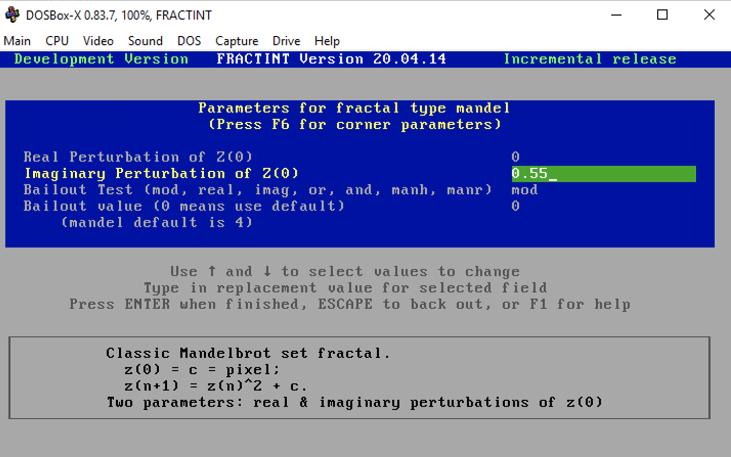

Получился вот такой фрактал: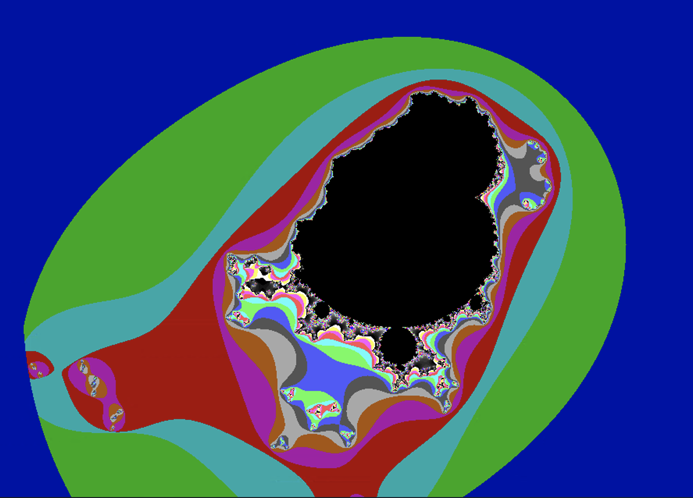

После нескольких приближений я увидел, что фрактал имеют свойство самоповтора. Разница между полученными изображениями в одно максимально возможное приближение. Используя функцию изменения цвета кнопками «+/-», 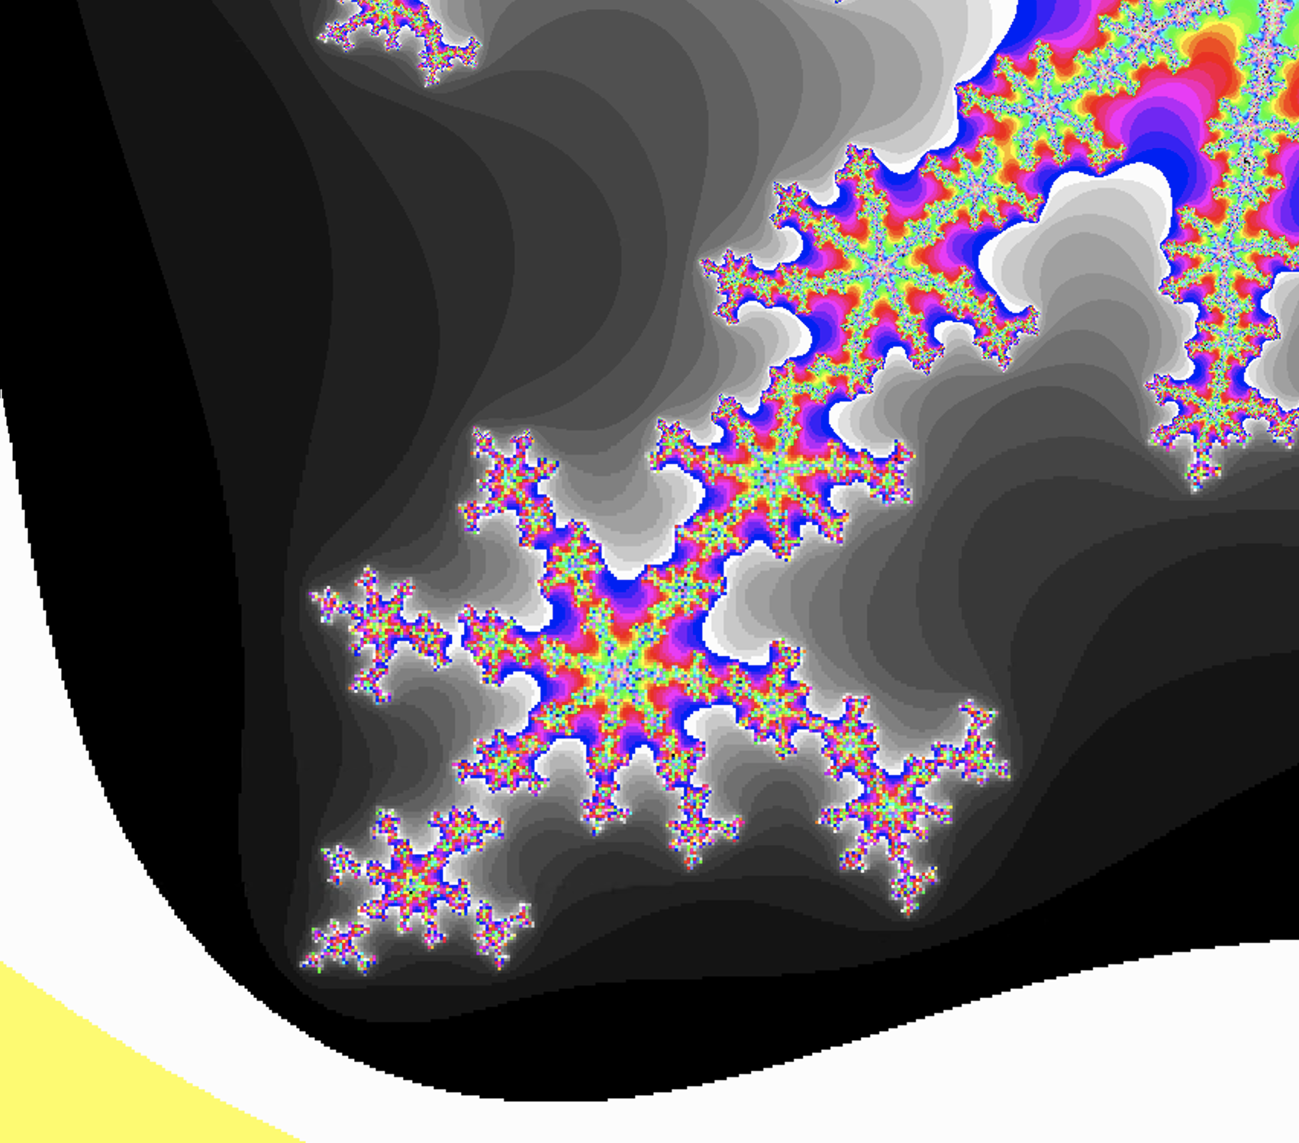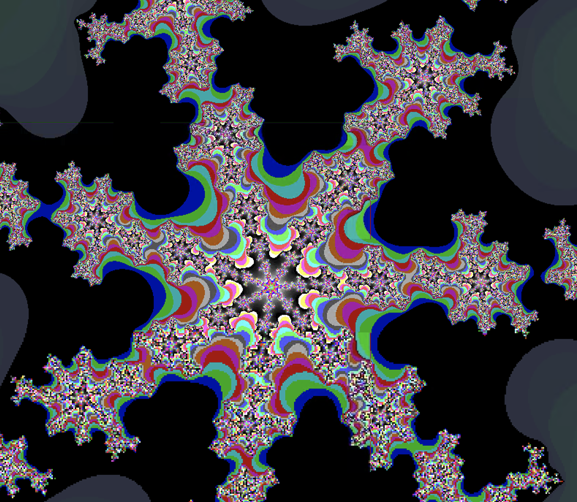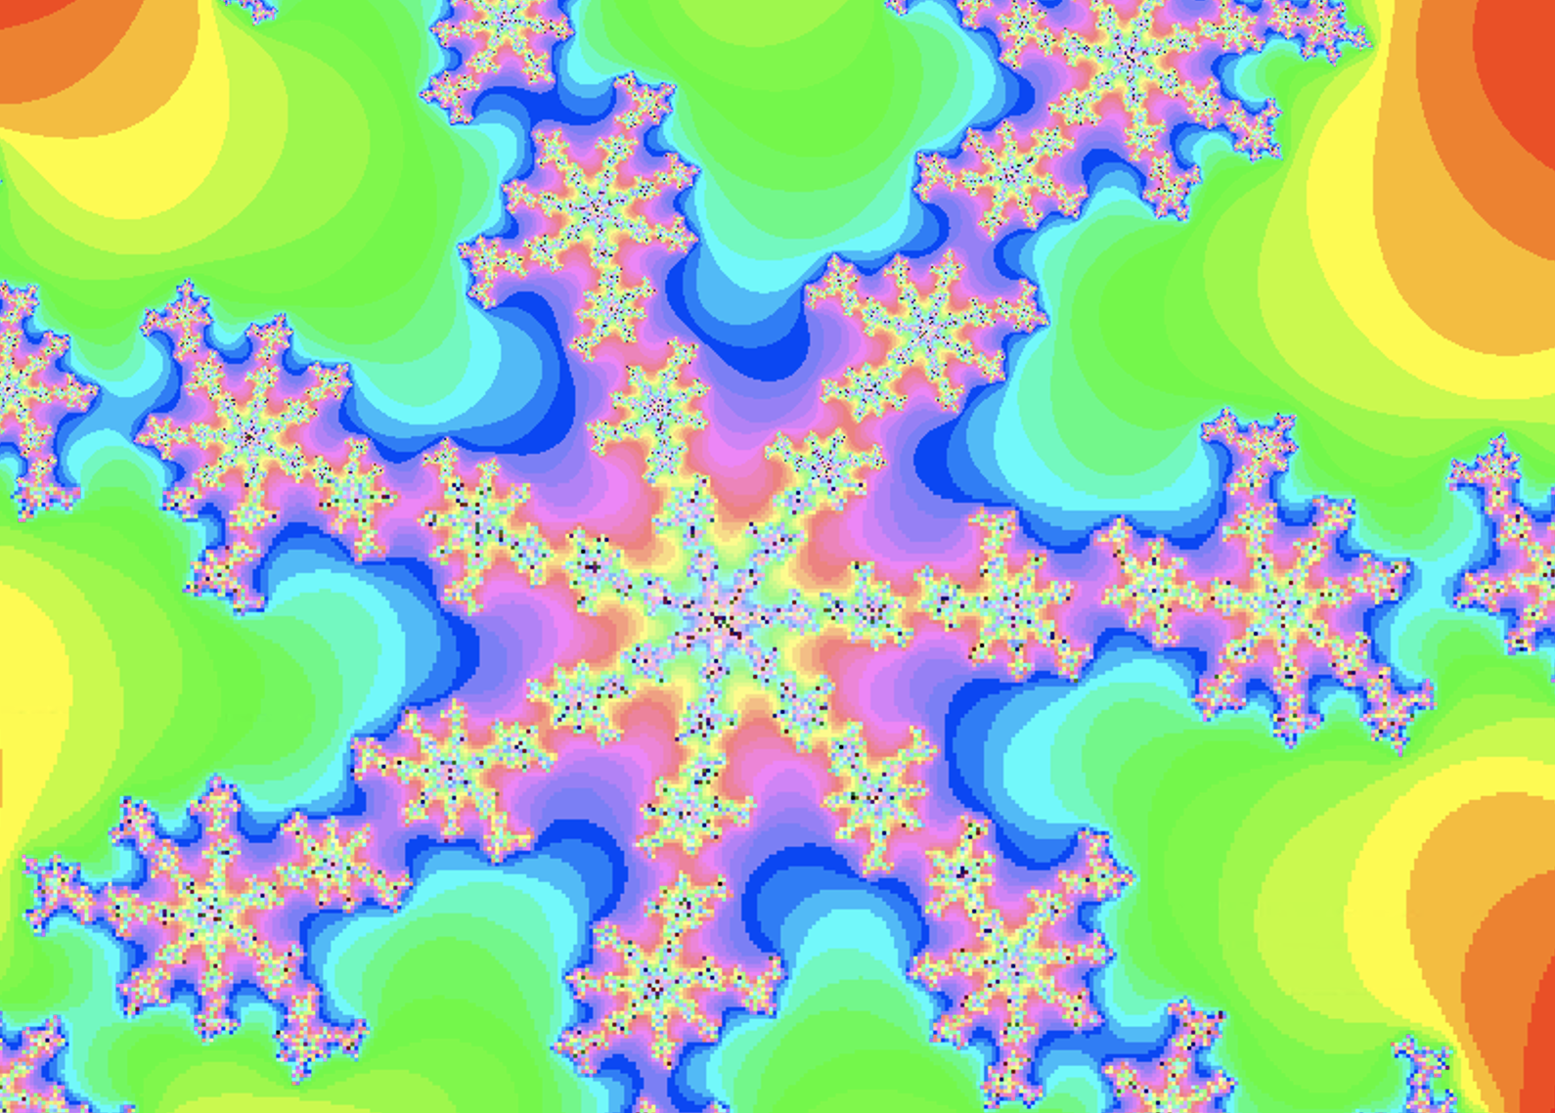нашел довольно красивые сочетания:

Точки, в которых последовательность Мандельброта ограничена – это точки, которые попадают в черную область картинки, например: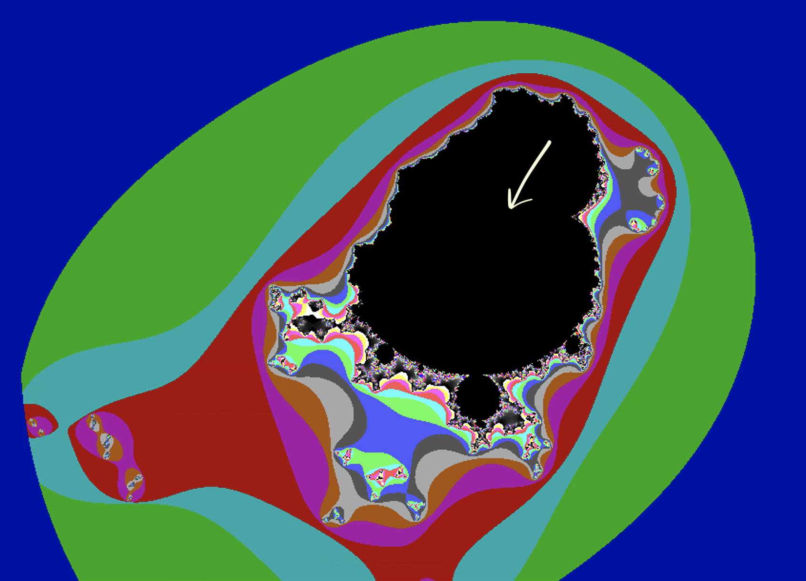

Расчет неподвижной траектории для моего варианта:

1. **Вывод**

В результате данной ЛР, я посмотрел изучил процесс построения алгебраических фракталов и результаты их визуализации.

Данные результаты вызвали визуальный восторг для глаз. А такие свойства как самоповтор фракталов при увеличении поражает, что даже немного появляется мотивация изучать математику.